浙江财经学院东方学院移动数字图书馆使用说明

2012年

目录
浙江财经学院东方学院移动图书馆使用说明 1
一、注册与登录 3
1．借阅证用户 3
2．手机短信注册与登录 4
3．忘记密码 5
4．退出登录 5
二、功能模块说明 6
1．个人中心 6
2．馆藏书目查询 9
3．热门图书阅读 10
4．按照文献类型进行检索 12
三、炫彩版功能模块说明 20
1．数字阅读 20
2．馆藏书目查询 23
3．个人中心 24
4．热门图书推荐 26
5．最新消息 26
6．随便看看 27

一、注册与登录

1.借阅证用户
- 在手机上打开浙江财经学院东方学院移动图书馆首页地址：m.superlib.com/5601 打开后得到下图所示页面：
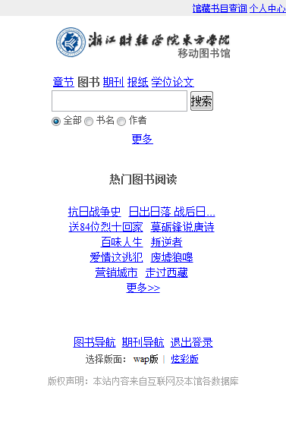
- 点击页面右上方“个人中心”，打开如下页面：
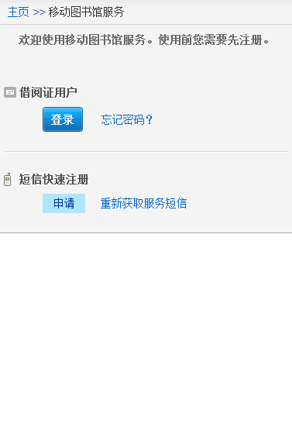
- 单击下图中“账户用户”处的“登录”
进入用户登录页面：
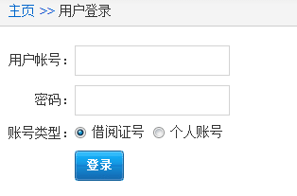
- 输入借阅证号和密码，点击“下一步”，即可登录浙江财经学院东方学院移动图书馆，进行检索、浏览各种资源。

2.手机短信注册与登录
- 单击“短信快速注册”处的“申请”，进入移动图书馆申请页面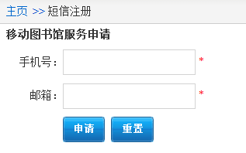
- 输入相应信息，单击申请后得到消息提示：您的申请通过审核后，您会收到一条确认短信，点击短信内容即可享受移动图书馆服务！
- 点击收到的URL地址，就可以直接进入浙江财经学院东方学院移动图书馆登录状态，进行检索、浏览各种资源。
- 如果长时间没有收到短息提示，点击“重新获取服务短信”，输入手机号重新获取短信。

3.忘记密码
- 单击下图中“忘记密码”处的“找回密码”
- 如忘记密码，可以通过手机短信的方式，找回密码。
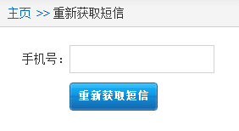

4. 退出登录
如需退出，在首页点击退出登录，即可退出浙江财经学院东方学院移动图书馆平台。
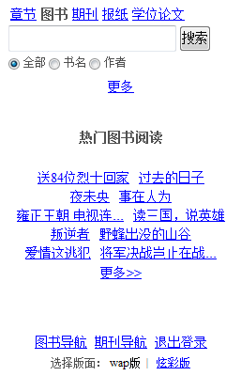

二、功能模块说明

1. 个人中心
个人中心主要进行基本设置、修改个人信息、查看个人借阅信息等操作。单击首页“个人中心”，进入个人中心页面。
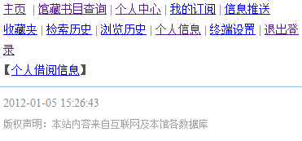
- 修改个人信息
  - 点击“修改个人信息”，进入个人信息页面。
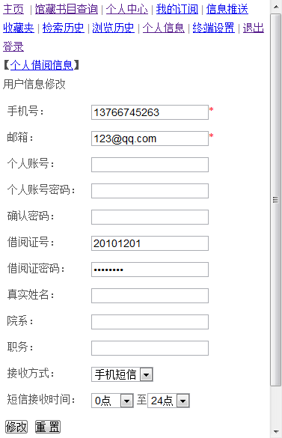
  - 根据实际情况进行用户信息修改。点击“修改”保存信息；点击“重置”对所有设置信息进行重新设置。
- 个人借阅信息
点击“个人借阅信息”，查看纸本馆藏的借阅信息。
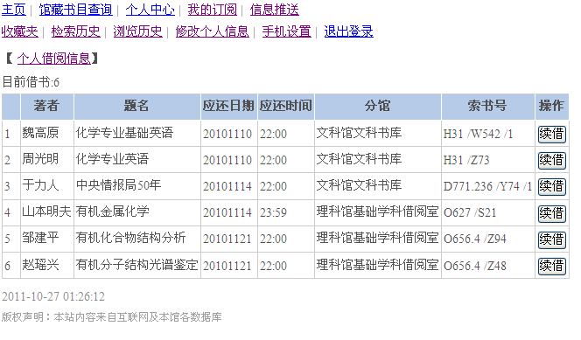

- 我的订阅
点击“我的订阅”，查看定制订阅信息。
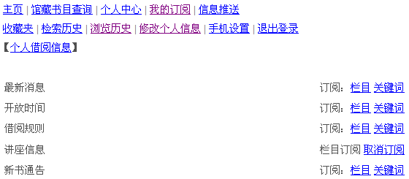
  - 浙江财经学院东方学院移动图书馆平台订阅的栏目信息分别为：最新消息、借阅规则、开放时间、讲座信息、新书通告。
  - 如需取消某个栏目，则点击“取消订阅”
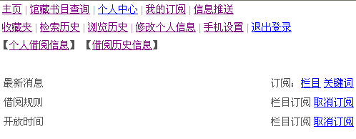
  - 点击最新消息处的“关键词”，可以对“最新消息”进行关键词订阅。
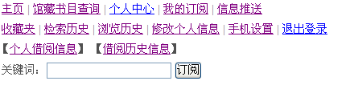
如在关键词中输入“图书馆”，点击订阅后即可对图书馆发布的关于该关键词的最新消息进行订阅：
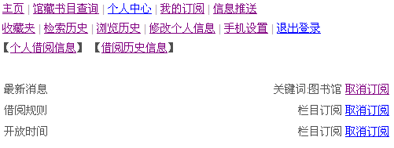
- 信息推送
点击“信息推送”，设置订阅信息是否需要推送。
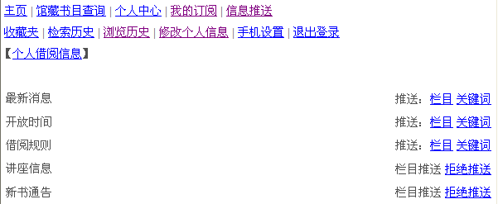
- 收藏夹
  - 点击“收藏夹”，查看已收藏的图书、期刊等信息，方便快捷的浏览感兴趣的文献资源。
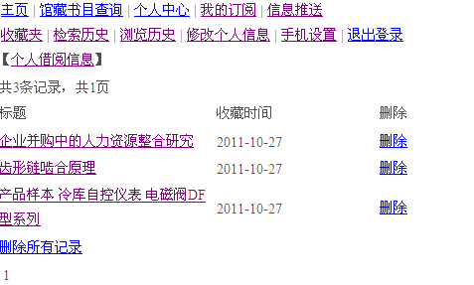
  - 点击“删除”，删掉不再保留的信息；点击“删除所有记录”，删除所有信息。
- 检索历史
  - 点击“检索历史”，查看检索过的记录信息。
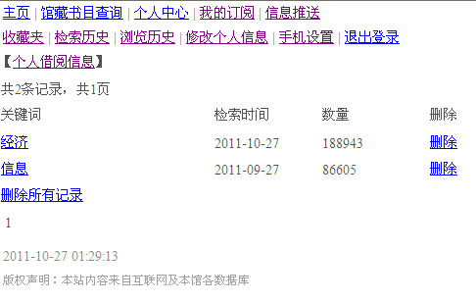
  - 点击“删除所有记录”删除检索历史

- 浏览历史
  - 点击“浏览历史”，查看检索过的记录信息。
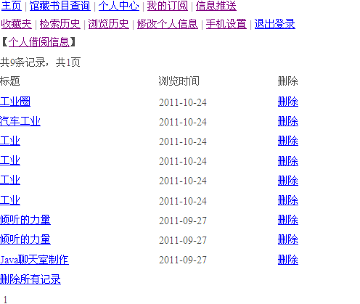
  - 点击“删除所有记录”，删除浏览历史。
- 手机设置
  - 点击“手机设置”，进入手机显示模式设置页面
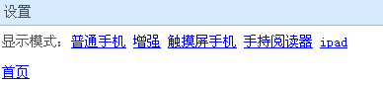
  - 根据实际情况，选择正确的显示模式，更好的体验移动图书馆的强大功能。

2. 馆藏书目查询
馆藏书目查询，主要是查询馆藏纸本资源的基本信息，并对该资源进行预约续借等操作。点击首页“馆藏书目查询”，打开馆藏书目查询页面。

- 在检索框输入检索条件进行检索。
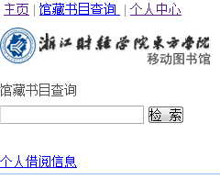
- 检索结果页面
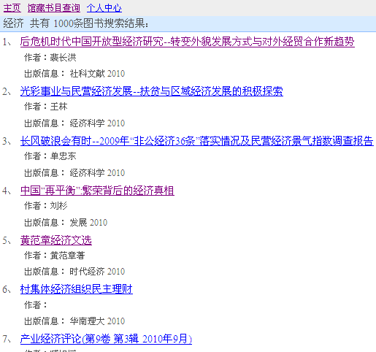
- 查看馆藏信息
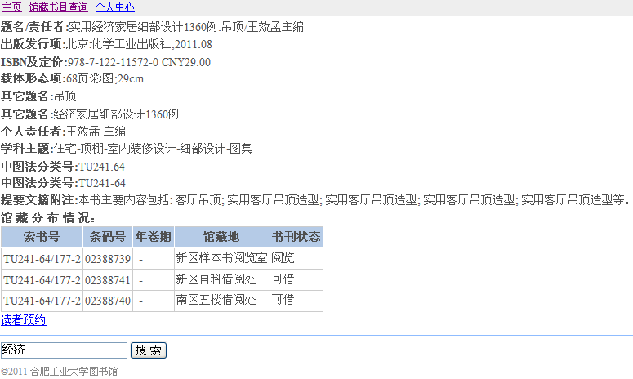

3. 热门图书阅读
提供超过3万本有价值、有品味，适合碎片时间用手机方式阅读的纯文本epub热门图书，满足平台用户休闲阅读的需要。
在首页点击“热门图书阅读”，打开热门图书页面
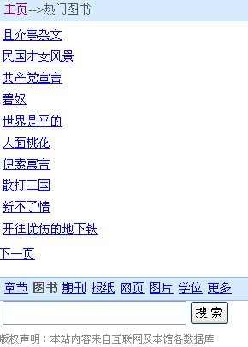
- 选择一本图书名，点击打开，进入图书目录页
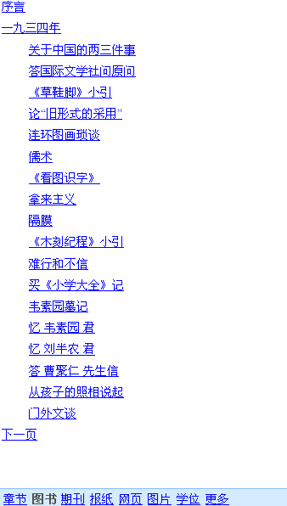
- 点击目录页题名，查看图书
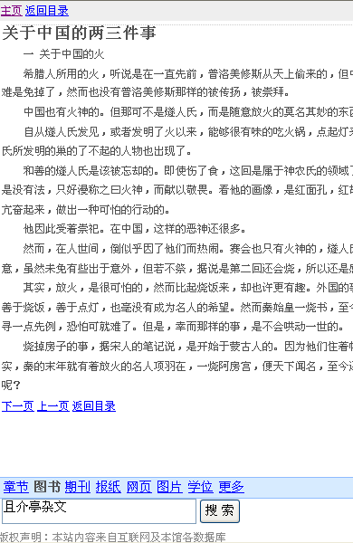

4.按照文献类型进行检索
- 图书
  - 在首页选择图书频道
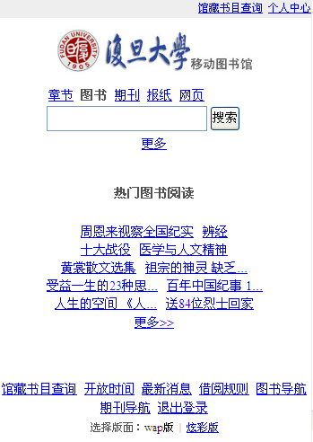
  - 输入检索词进行检索，得到检索结果页面
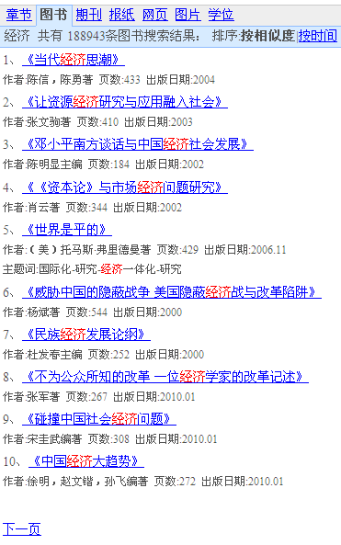
  - 查看图书详细信息
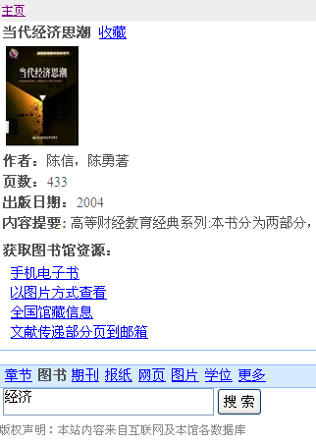
  - 点击“手机电子书”，以文本方式阅读
电子书目录
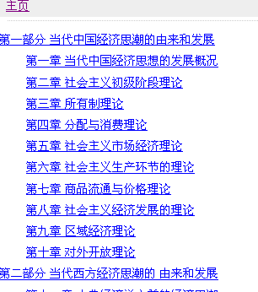
电子书全文
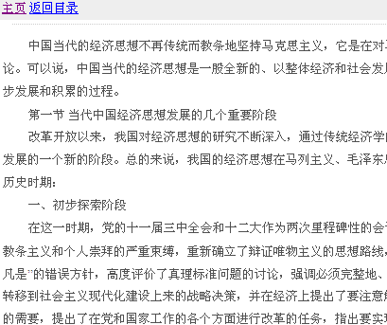
  - 点击“以图片方式查看”，以图片格式查看图书原貌
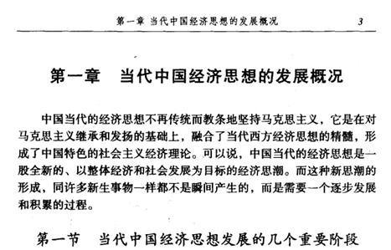
  - 查看图书的全国馆藏信息，点击可直接进入各管的opac系统
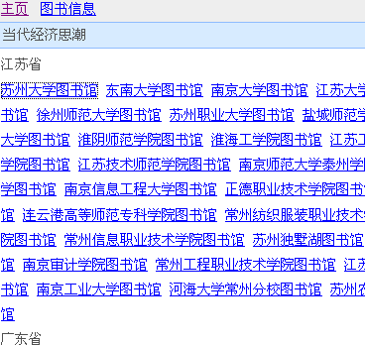
  - 文献传递部分页到邮箱
    - 传递页面
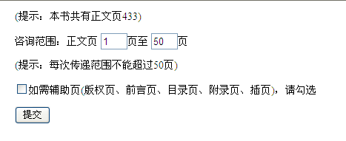
    - 选择需要传递的图书页码，点击提交即可获得图书的全文传递信息
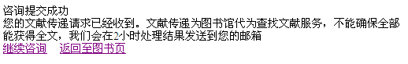
  - 在检索框中输入英文单词，检索外文图书。点击国外文献、国内文献进行中外文切换。
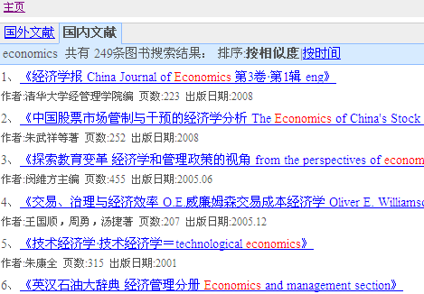
- 期刊
  - 在首页选择期刊频道
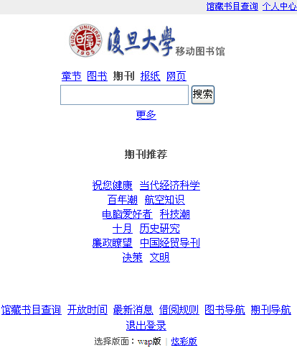
  - 输入检索词进行检索，得到检索结果页面
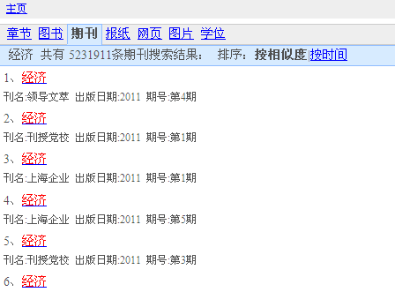
  - 查看期刊详细信息
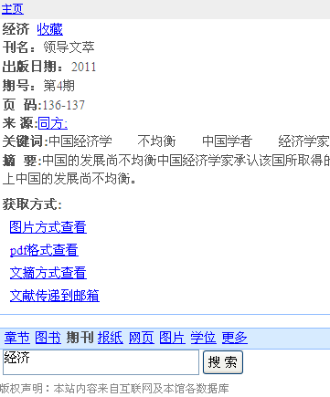

  - Pdf格式查看
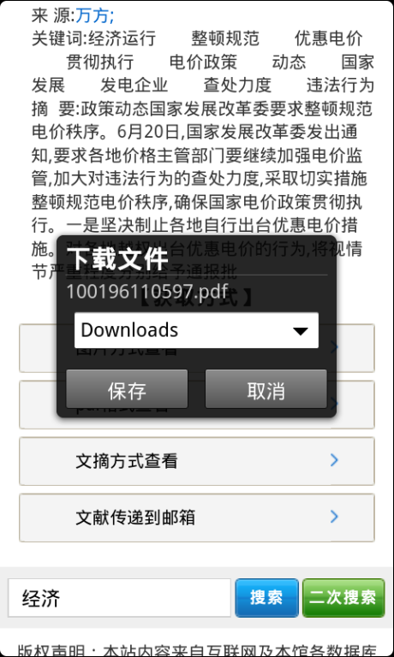
根据提示下载pdf格式全文到本地
  - 图片方式查看
点击“图片方式查看”，得到图片格式全文
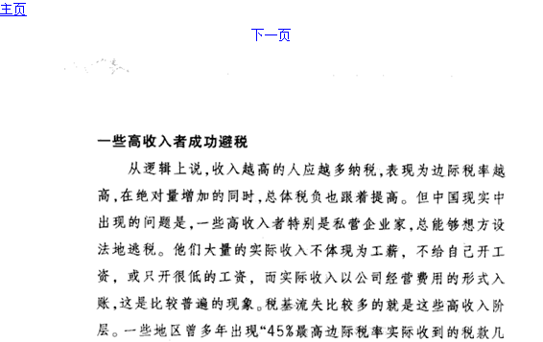
  - 文摘方式查看
点击“文摘方式查看”，得到文摘格式全文
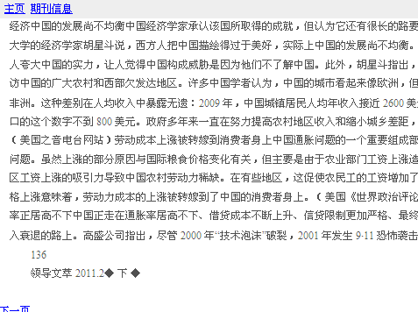
  - 文献传递到邮箱
点击“文献传递到邮箱”，即可获得传递的全文信息
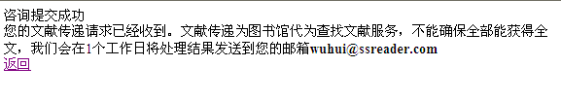
  - 在检索框中输入英文单词，检索外文期刊。点击国外文献、国内文献进行中外文切换。
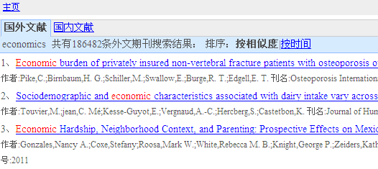
- 报纸
提供超过7800万篇报纸全文供手机用户阅读使用。
  - 在首页选择报纸频道
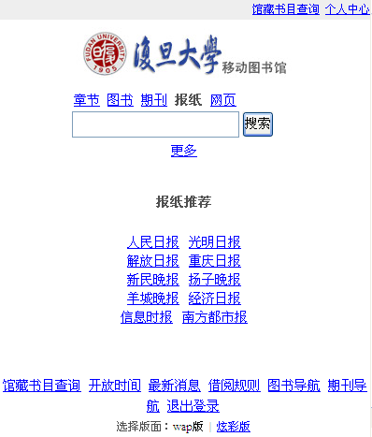
  - 直接在报纸推荐栏，选择报纸名称进行查看
    - 当日所有信息页
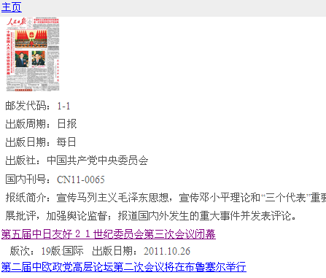
    - 进入具体题名页
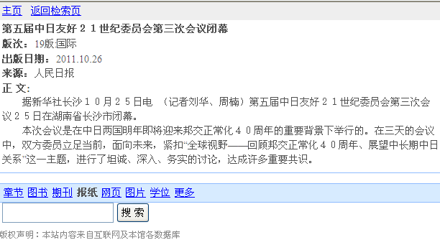
  - 在检索框输入检索词进行检索，得到检索结果页面
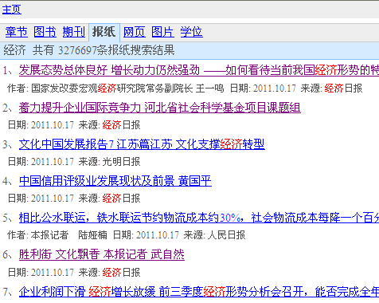
  - 在线查看报纸全文信息
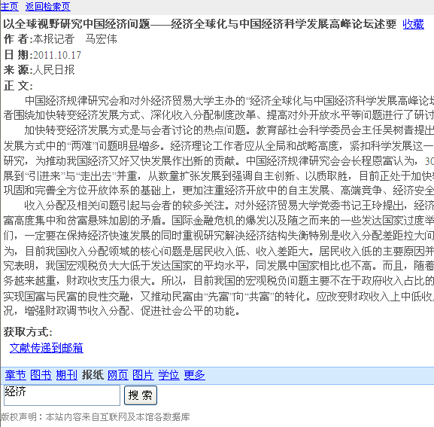
  - 文献传递到邮箱
点击“文献传递到邮箱”，可以将报纸全文获取到本地查看
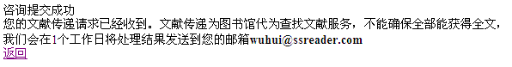

三、炫彩版功能模块说明
炫彩版是区别于wap版的移动图书馆版面。该版面提供丰富的图书封面和图片等，为用户带来更愉悦的体验。
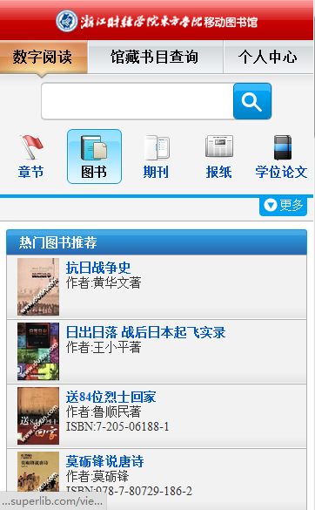

1.数字阅读
对图书、期刊、报纸等资源进行检索阅读。
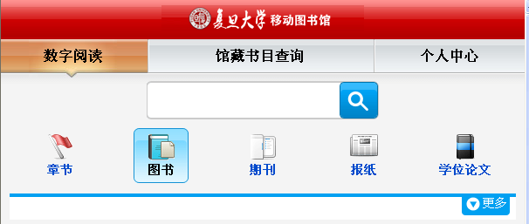
- 图书
  - 检索结果页面
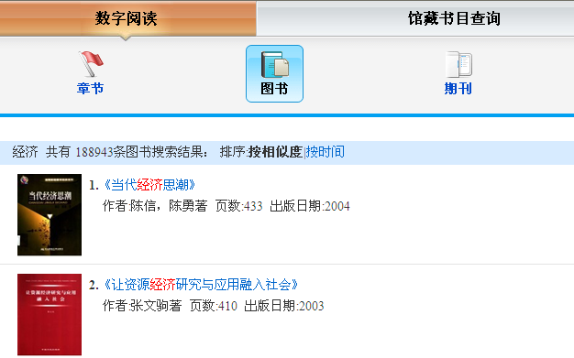
  - 图书详细信息页
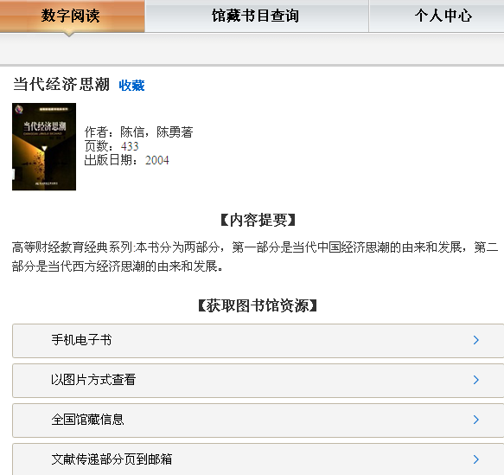
  - 通过手机电子书、以图片方式查看、全国馆藏信息、文献传递到邮箱四种方式获取图书全文信息。
- 期刊
  - 检索结果页面
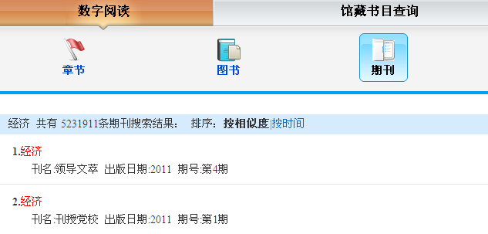
  - 期刊详细信息页
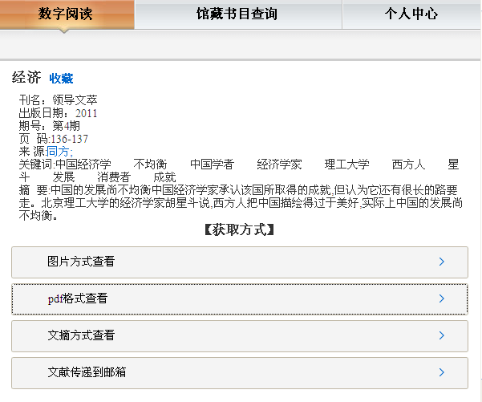
  - 通过图片方式查看、pdf格式查看、文摘方式查看、文献传递到邮箱四种方式获取期刊资源全文信息。
- 报纸
  - 检索结果页面
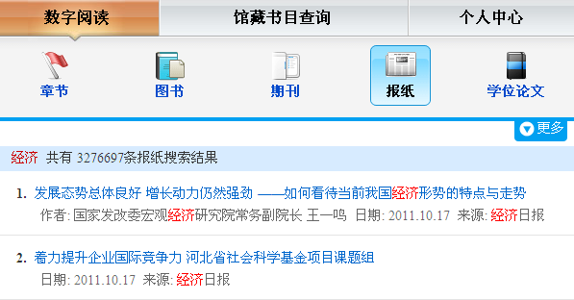
  - 报纸全文信息页面
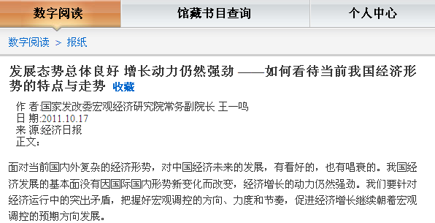
  - 通过文献传递到邮箱，将全文获取到本地进行阅读

2.馆藏书目查询
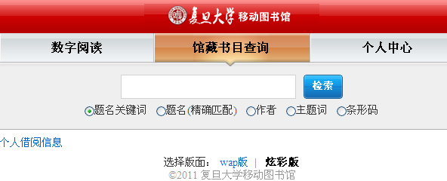
- 在检索框输入检索条件进行检索。提供多个检索条件，即：题名关键词、题名（精确匹配）、作者、主题词、条形码。
- 检索结果页面
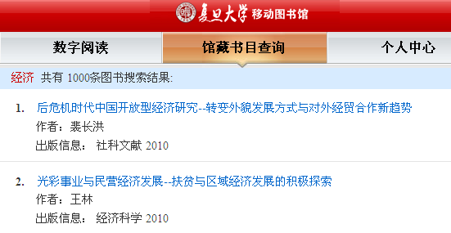
- 查看馆藏信息
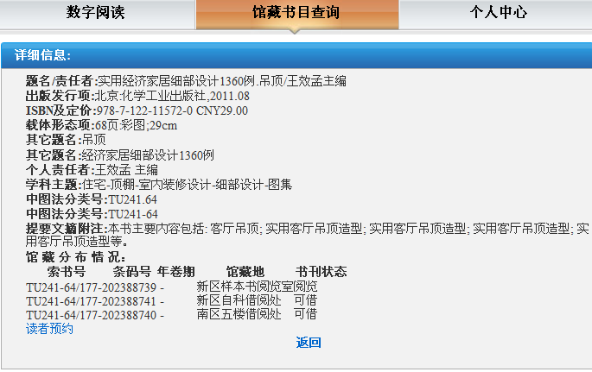
- 进行预约（暂未开通此功能）
  - 点击“读者预约”，进入预约页面
  - 可以进行预约的馆藏，点击“执行预约”，即可预约成功

3.个人中心
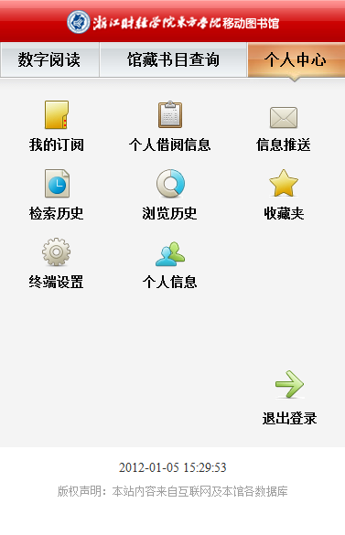
- 我的订阅（暂未开通此功能）
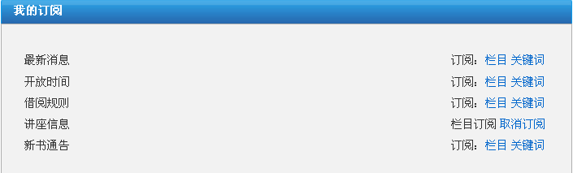
- 个人借阅信息
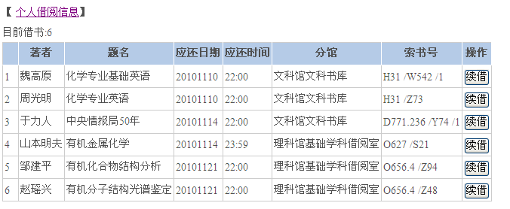
- 信息推送（暂未开通此功能）
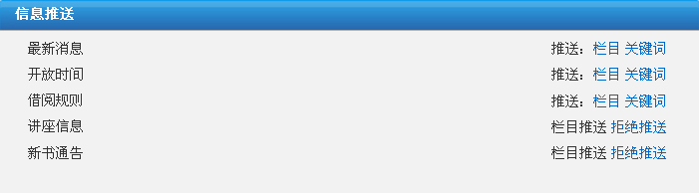
- 检索历史
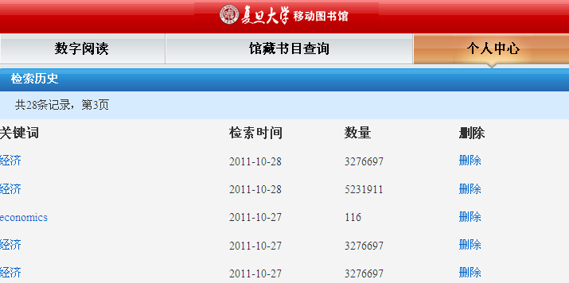
- 浏览历史
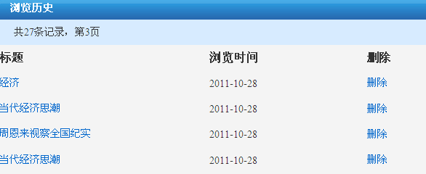
- 收藏夹
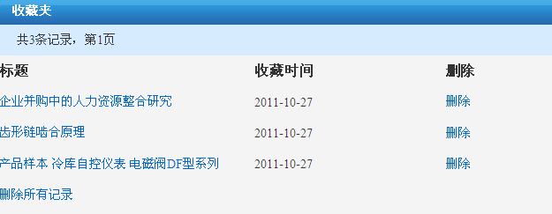
- 终端设置
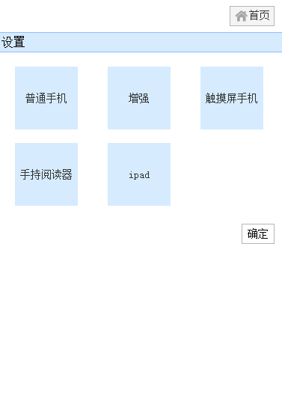
- 修改资料
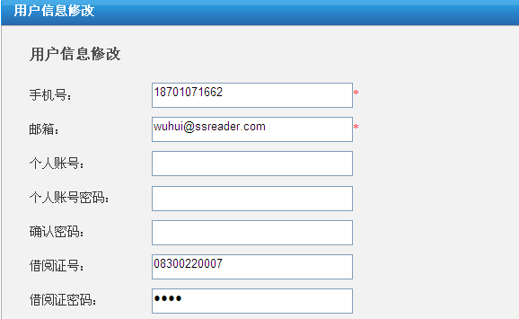
- 退出登录
点击退出登录即可退出登录页面

4.热门图书推荐
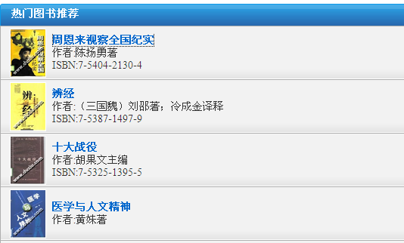
- 点击书名，进入图书详细信息页面
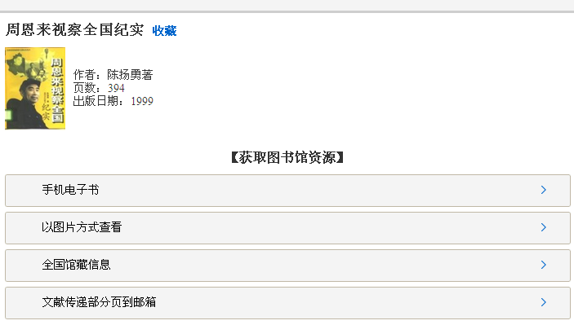
- 根据手机电子书、以图片方式查看、全国馆藏信息、文献传递部分页到邮箱四种方式获取图书全文信息。

5.随便看看
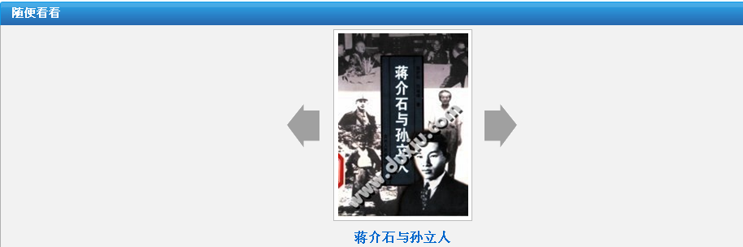
- 根据页面左右箭头进行筛选，选择感兴趣的图书
- 打开图书详细页面
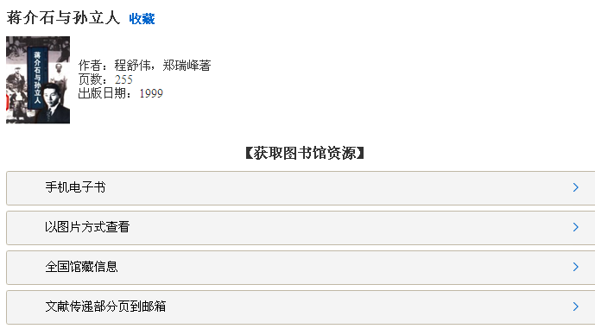
- 通过手机电子书、以图片方式查看、全国馆藏信息、文献传递部分页到邮箱获取图书全文信息。

